# Atividade Multidisciplinar – Gameficação

Alunos: Henrique Castro, João Coutinho, Roberth Becker e Gustavo Garcia.

# Personagens:

# Tabuleiros:

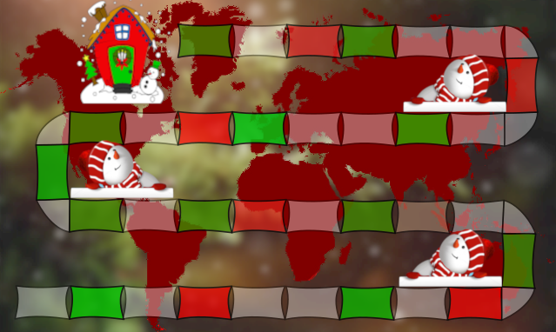

# Dados:

# Como jogar:

# Extras:

Fundo Menu
